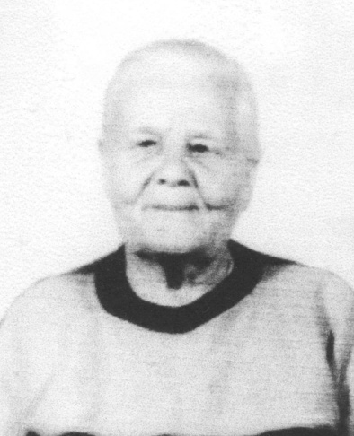

**ТКАЧЕНКО (АРБУЗОВА) АЛЕКСАНДРА ДМИТРИЕВНА**

**Труженик тыла**

Родилась 3 мая 1929 года в селе Огаревка Даниловского района Пензенской области. В 1941 году, двенадцатилетней девочкой, Александра Дмитриевна пошла работать свинаркой на ферму. На следующий год девочка Саша пошла учиться на тракториста. Обучившись этому нелегкому делу, Александра все время работала на тракторе: и пахала, и сеяла, а в уборочную страду – на комбайне штурвальной. Зимой Александра развозила на своем тракторе на ферме корма.

«Работали мы наравне со взрослыми, - вспоминала Александра Дмитриевна, - трудились летом и зимой, порой голодные, полураздетые, стремились своим трудом приблизить победу над фашизмом. И ради этого не жалели сил и времени. После войны отоспимся и отгуляем свое».

Александра Дмитриевна была награждена медалью «За героический труд в годы Великой Отечественной войны 1941-1945 г.г.», награждена Благодарственным письмом труженику тыла Саратовской области, юбилейной медалью «60 лет Победы в Великой Отечественной войне 1941-1945 г.г.»

Александра Дмитриевна имеет почетное звание «Ветеран труда»

9 Мая на севе в поле Александра Дмитриевна встретила радостную весть о долгожданной Победе.

